Інструкція з використання
Аналізатора крові i- STAT Alinity

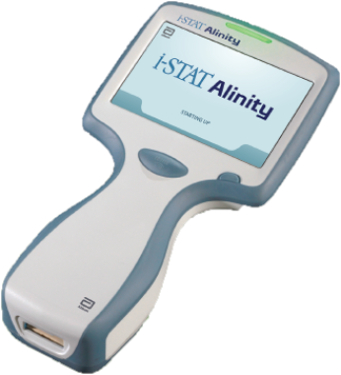
Зміст
Розділ 1: Компоненти системи............................................3
Розділ 2: Структура компонентів.......................................4
Розділ 3:Компоненти екрану та їх значення.....................5
Розділ 4:Інформація про картридж....................................11
Розділ 5: Збір та обробка зразків.........................................15
Розділ 6:Як розпочати тестування пацієнта.....................17
Розділ 7: Як розпочати тестування якості........................31
Розділ 8: Усунення неполадок ............................................37

ОБСЯГ:
Інструкція з використання містить інформацію, яка описує кілька функціональних способів приладу i-STAT Alinity.
Програмне забезпечення i-STAT Alinity періодично обновлюється. Після отримання нового або замінного інструменту перевірте дату закінчення терміну дії програмного забезпечення, перейшовши в розділ Додаткові параметри> Стан приладу. Інструкції щодо оновлення програмного забезпечення можна знайти в Розділі 1.2 Інструкції з експлуатації системи.
Додаткову інформацію щодо використання приладів i-STAT Alinity та тестових картриджів i-STAT див. у розділах довідки про прилад i-STAT Alinity та інформації про картридж та тестування Інструкції з експлуатації системи.

Розділ 1
Компоненти системи
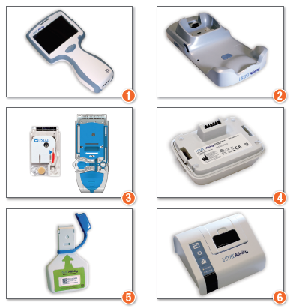
Аналізатор i- STAT Alinity:використовується для тестування картриджів, розгляд результатів досліджень та проведення контролю якості.
Базова станція i- STAT Alinity: Використовується для зарядки,встановленого в i-STAT Alinity, акумулятора.
Картриджі і- STAT: Містять сенсори та реагенти для тестування крові пацієнта
Акумулятор i- STAT: Забезпечує основне джерело живлення для приладу.

Електронний симулятор i- STAT Alinity: Забезпечує незалежну перевірку терморегуляції приладу та успішність оновлення програмного забезпечення.
Портативний принтер i- STAT Alinity: Використовується для друку записів, збережених у приладі.
Розділ 2
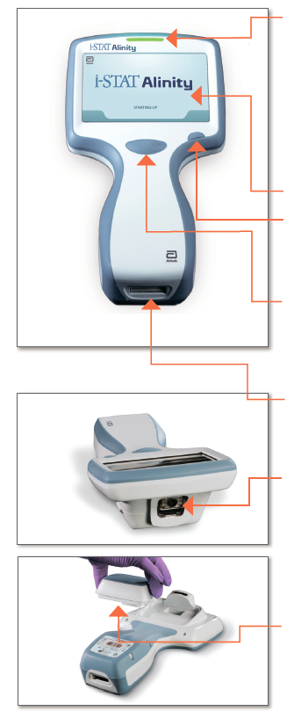
Структура аналізатора

ІНДИКАТОР: Позначає стан приладу.
ЗЕЛЕНИЙ: Прилад запускається або результати тестування завершені.
БІЛИЙ: Обробка картриджа.
ЧЕРВОНИЙ: Вимагає негайної уваги.
СИНІЙ: Заряджання акумулятора.
ЕКРАН ДИСПЛЕЯ
КНОПКА ЖИВЛЕННЯ: Натисніть і утримуйте кнопку протягом 2 секунд, щоб увімкнути або вимкнути прилад.

КНОПКА ФІКСАЦІЇ ШТРИХ-КОДУ: Натисніть і утримуйте кнопку, щоб захопити штрих-код. Звукові сигнали вказують на успішне та невдале захоплення штрих-коду.

ПОРТ КАРТРИДЖА:Картридж або електронний симулятор вставляється в порт картриджа для ініціювання тестування.

КАМЕРА ТА ІК-ПОРТ:Камера активується натисканням та утримуванням кнопки захоплення штрих-коду. Екран дисплея відображає об'єкт у вікні камери. ІК-порт посилає інформацію з приладу на портативний принтер.

АКУМУЛЯТОР: Акумуляторна батарея є єдиним джерелом живлення приладу.

Розділ 3
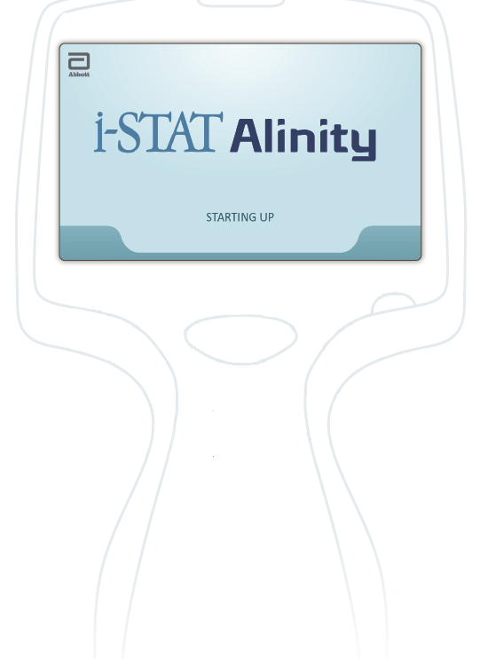
Компоненти екрану та їх значення

Після того, як кнопка живлення включиться, та ввімкне аналізатор, індикатор стане зеленим, і на дисплеї коротко відобразиться екран i- STAT Alinity. Під час включення живлення аналізатор i-STAT Alinity виконує серію самотестувань.
Якщо всі самотестування будуть пройдені, прилад відобразить Homescreen(«Домашній екран»). (Див. ст. 4)
Якщо самотестування не пройдено, виникли проблеми, прилад відобразить Alerts Screen («Екран попереджень»). (Див. ст. 5)

Розділ 4
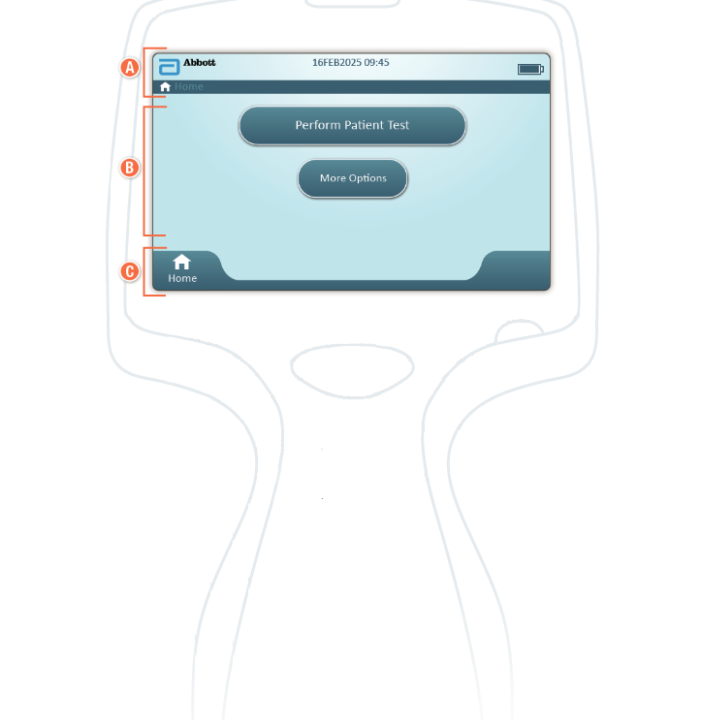
Компоненти екрану та їх значення

Якщо всі самоперевірки пройдено під час запуску, прилад буде відображати головний екран.
Структура головного екрану:
Область заголовку містить:
- Дата / час
- Ста бездротового з'єднання *

- Стан батареї *
B головній частині містяться:
- Кнопки, що забезпечують доступ до методів
  - Perform Patient Test(«Виконати тестування пацієнта»)
  - More Options («Більше функцій»)
Внизу екрану знаходиться:
- КнопкаHome («Домашня сторінка»)

*Див. ст. 7 для значків екрану та їх значень.

Розділ 3
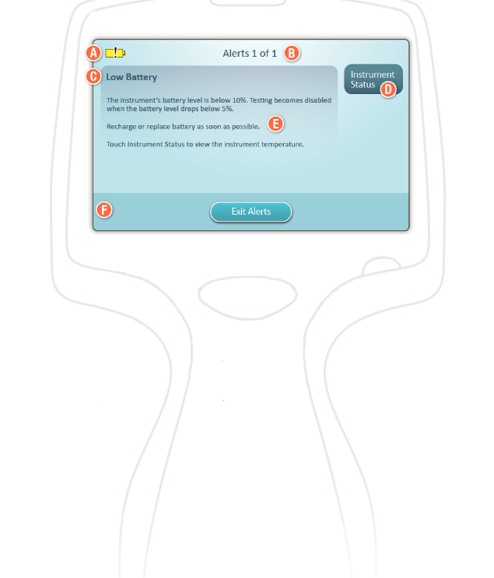
Компоненти екрану та їх значення

Якщо одна або кілька самотестувань запуску не пройдено, прилад відобразить Alerts Screen («Екран попереджень»), як показано в прикладі вище.
Структура Екрану попереджень:
ЗНАЧОК ПОПЕРЕДЖЕННЯ АБО БЛОКУВАННЯ:
Вказує статус попередження.
Прилад заблокований, поки не буде виконано вимогу
або попередження приладу(низький заряд батареї).
ІНДИКАТОР ПОПЕРЕДЖЕНЬ:
Відображає кількість попереджень
ЗАГОЛОВОК ПОПЕРЕДЖЕННЯ
КНОПКА КОРИГУВАННЯ:
Показує шлях коригувальних дій
ОПИС ПОПЕРЕДЖЕННЯ:
Відображає причину і вирішення
КНОПКИ УПРАВЛІННЯ:
Показують параметри для навігації по екрану

Розділ 3
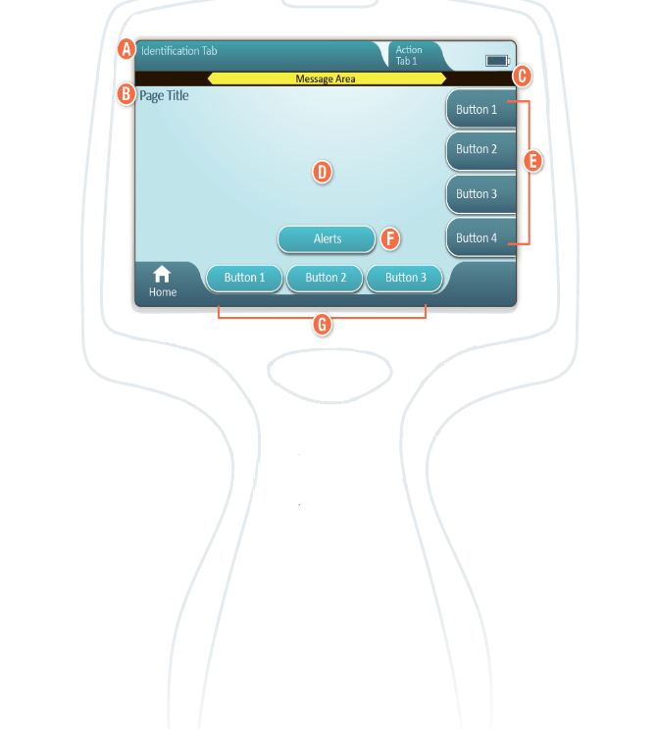
Компоненти екрану та їх значення

Екран основного методу досліджень показано в прикладі вище.

Структура екрану
ЗАГОЛОВОК:
- Ідентифікаційна вкладка
- Показує такі дані, як ідентифікатор пацієнта, назва картриджа, назва контролю,(дослідження) крові
- Вкладка дії заголовку
- Надати варіанти для навігації екрану
НАЗВА СТОРІНКИ
ОБЛАСТЬ ПОВІДОМЛЕННЯ
ГОЛОВНА ЧАСТИНА:
- Кнопки в цій області забезпечують доступ до варіантів, АБО
- Розташування деталей, таких як поле введення даних, довідкова графіка, варіанти вибору
БОКОВІ КНОПКИ:
- Забезпечують доступ до області або зазначеної дії
КНОПКА ПОПЕРЕДЖЕНЬ:
- Надає доступ до опису попереджень
КНОПКИ УПРАВЛІННЯ:
- Надають варіанти для навігації екрану

Розділ 3
Компоненти екрану та їх значення

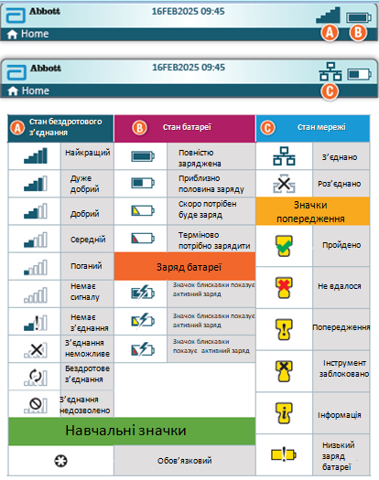

Примітки:
-----------------------------------------------------------------------------------------------------------------------------------------------------------------------------------------------------------------------------------------------------------------------------------------------------------------------------------------------------------------------------------------------------------------------------------------------------------------------------------------------------------------------------------------------------------------------------------------------------------------------------------------------------------------------------------------------------------------------------------------------
--------------------------------------------------------------------------------------------------------------------------------------------------------------------------------------------------------------------------------------------------------------------------------------------------------------------------------------------------------------------------------------------------------------------------------------------------------------------------------------------------------------------------------------------------------------------------------------------------------------------------------------------------------------------------------------------------------------------------------------------------------------------------------------------------------------------------------------------------------------------------------------------------------------------------------------------------------------------------------------------------------------------------------------------------------------------------------------------------------------------------------------------------------------------------------------------------------------------------------------------------------------------------------------------------------------------------------------------------------------------------------------------------------------------------------------------------------------------------------------------------------------------------------------------------------------------------------------------------------------------------------------------------------------------------------------------------------------------------------------------------------------------------------------------------------------------------------------------------------------------------------------------------------------------------------------------------------------------------------------------------------------------------------------------------------------------------------------------------------------------------------------------------------------------------------------------------------------------------------------------------------------------------------------------------------------------------------------------------------------------------------------------------------------------------------------------------------------------------------------------------------------------------------------------------------------------------------------------------------------------------------------------------------------------------------------------------------------------------------------------------------------------------------------------------------------------------------------------------------------------------------------------------------------------------------------------------------------------------------------------------------------------------------------------------------------------------------------------------------------------------------------------------------------------------------------------------------------------------------------------------------------------------------------------------------------------------------------------------------------------------------------------------------------------------------------------------------------------------------------------------------------------------------------------------------------------------------------------------------------------------------------------------------------------------------------------------------------------------------------------------------------------------------------------------------------------------------------------------------------------------------------------------------------------------------------------------------------------------------------------------------------------------------------------------------------------------------------------------------------------------------------------------------------------------------------------------------------------------------------------------------------------------------------------------------------------------------------------------------------------------------------------------------------------------------------------------------------------------------------------------------------------------------------------------------------------------------------------------------------------------------------------------------------------------------------------------------------------------------------------------------------------------------------------------------

Розділ 4
Інформація про картридж
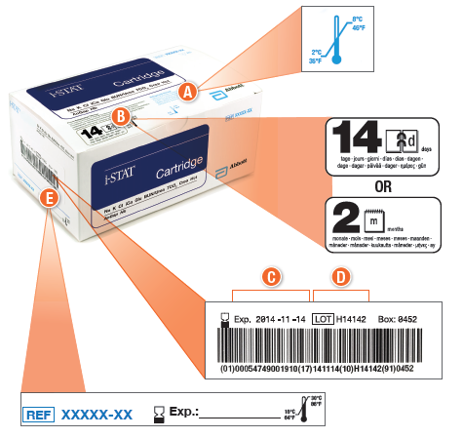

Структура коробки:
Індикатор температури зберігання в холодильній камері: 2-8 ° C (35-46 ° F)
Указує на термін придатності припри зберігання при кімнатній температурі
Дата закінчення терміну зберігання в холодильній камері
Номер LOT картриджа
Місце для запису терміну придатності при кімнатній температурі

Розділ 4
Інформація про картридж (прод.)
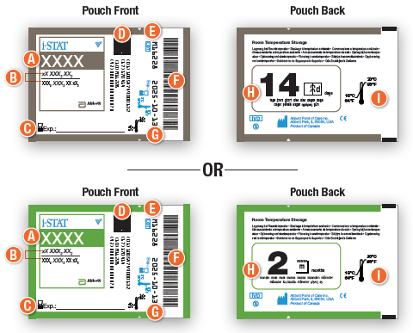

Структура упаковки:
Назва картриджа
Виміряні та розраховані зразки аналізу
Місце для запису терміну придатності при кімнатній температурі
2D штрих-код для контролю якості виробництва; не сканується
Номер LOT картриджів
Штрих-код упаковки картриджа
Дата закінчення терміну зберігання в холодильній камері
Вказує на термін придатності зберігання при кімнатній температурі
Діапазон зберігання при кімнатній температурі

Розділ 4
Інформація про картридж (прод.)
Картридж можна зберігати в холодильнику або при кімнатній температурі
Картриджі, що зберігаються в холодильнику:
- Температура повинна бути 2-8 ° C (35-46 ° F)
- Термін дії картриджа закінчується датою, зазначеною на упаковці
Картриджі, що зберігаються при кімнатній температурі:
- Температура повинна бути 18-30 ° C (64-86 ° F)
- Запакований картридж повинен бути при кімнатній температурі протягом 5 хвилин перед використанням
- Коробка з картриджами повинна бути при кімнатній температурі протягом 1 години перед використанням
- Після того, як картридж нагрівся до кімнатної температури, термін придатності змінюється:
- Якщо на упаковці картриджа показано , це означає, що термін дії картриджа закінчується через 14 днів.
Приклад: картридж досягає кімнатної температури2025-10-13; новий термін придатності - 2025-10-27
- Якщо на упаковці картриджа показано , це означає, що термін придатності картриджа закінчується через 2 місяці
Приклад: картридж досягає кімнатної температури2025-10-13; новий термін придатності - 2025-12-13
- Термін придатності при кімнатній температурі не може перевищувати надрукований термін придатності виробника
- Не слід повертати картридж в холодильник який був розпакований більше ніж 5 хвилин.
Розділ 4
Інформація про картридж
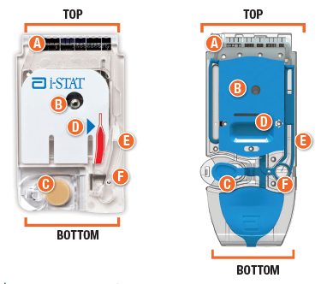


Структура картриджа
ДАТЧИКИ (не чіпайте)
КАЛІБРУВАЛЬНИЙ ПАКЕТ (не чіпайте)
ЗАВЕРШЕННЯ
ЗАПОВНІТЬ ДО ПОЗНАЧКИ
КАМЕРА ДЛЯ ПРОБ
ЛУНКА ДЛЯ ЗРАЗКА
- Завжди тримайте картриджі збоку або знизу. Не торкайтеся області датчика у верхній частині картриджа або область калібрувального пакету в середині картриджа. Неправильне поводження може призвести до пошкодження картриджа та збою перевірки якості картриджа замість результатів.
- Утилізуйте використані картриджі як біологічно небезпечні відходи. Слідуйте правил утилізації об’єкта.

Не всі картриджі доступні в усіх регіонах. Перевірте у вашого місцевого представника щодо наявності на певних ринках.

Розділ 5

ЗБІР І ОБРОБКА ЗРАЗКІВ

Допустимі типи зразків:
Дотримуйтесь наступних рекомендацій виробника щодо заповнення:
- Венозна цільна кров
- Збирати в літій-гепаринову трубку
- Збирати в шприц, що містить збалансований гепарин
- Артеріальна цільна кров
- Збирати в шприц газ артеріальної крові, що містить збалансований гепарин
- Капілярна цільна кров
- Збирати в збалансовану гепаринову капілярну трубку
- Рекомендувати 150 мкл капілярної трубки
Обробка зразка:
- Венозні і артеріальні зразки
- Завжди змішуйте зразок безпосередньо перед видаленням зразкадля тестування
- Графічні зображення на інструменті показують правильну техніку змішування
- Капілярні зразки
- Зразки, зібрані в капілярні трубки, повинні бути перевірені як найшвидше

Примітки:
-----------------------------------------------------------------------------------------------------------------------------------------------------------------------------------------------------------------------------------------------------------------------------------------------------------------------------------------------------------------------------------------------------------------------------------------------------------------------------------------------------------------------------------------------------------------------------------------------------------------------------------------------------------------------------------------------------------------------------------------------
---------------------------------------------------------------------------------------------------------------------------------------------------------------------------------------------------------------------------------------------------------------------------------------------------------------------------------------------------------------------------------------------------------------------------------------------------------------------------------------------------------------------------------------------------------------------------------------------------------------------------------------------------------------------------------------------------------------------------------------------------------------------------------------------------------------------------------------------------------------------------------------------------------------------------------------------------------------------------------------------------------------------------------------------------------------------------------------------------------------------------------------------------------------------------------------------------------------------------------------------------------------------------------------------------------------------------------------------------------------------------------------------------------------------------------------------------------------------------------------------------------------------------------------------------------------------------------------------------------------------------------------------------------------------------------------------------------------------------------------------------------------------------------------------------------------------------------------------------------------------------------------------------------------------------------------------------------------------------------------------------------------------------------------------------------------------------------------------------------------------------------------------------------------------------------------------------------------------------------------------------------------------------------------------------------------------------------------------------------------------------------------------------------------------------------------------------------------------------------------------------------------------------------------------------------------------------------------------------------------------------------------------------------------------------------------------------------------------------------------------------------------------------------------------------------------------------------------------------------------------------------------------------------------------------------------------------------------------------------------------------------------------------------------------------------------------------------------------------------------------------------------------------------------------------------------------------------------------------------------------------------------------------------------------------------------------------------------------------------------------------------------------------------------------------------------------------------------------------------------------------------------------------------------------------------------------------------------------------------------------------------------------------------------------------------------------------------------------------------------------------------------------------------------------------------------------------------------------------------------------------------------------------------------------------------------------------------------------------------------------------------------------------------------------------------------------------------------------------------------------------------------------------------------------------------------------------------------------------------------------------------------------------------------------------------------------------------------------------------------------------------------------------------------------------------------------------------------------------------------------------------------------------------------------------------------------------------------------------------------------------------------------------------------------------------------------------------------------------------------------------------------------------------------------------------

Розділ 6
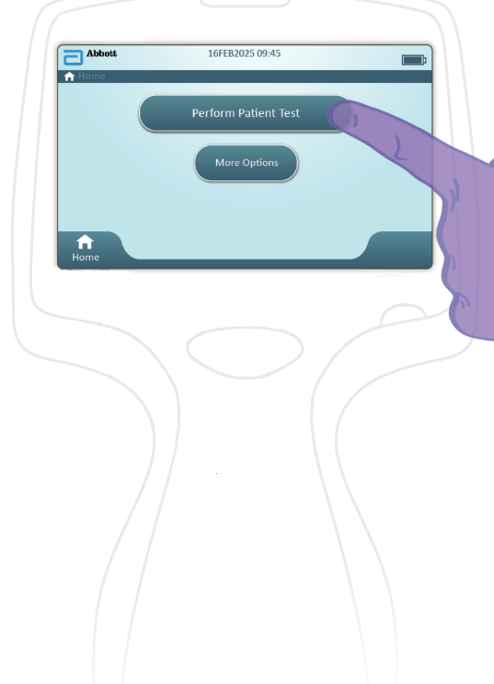

Як виконувати тестування пацієнта

На головному екрані торкніться Perform Patient Test(«Виконати тестування пацієнта»).
Це розпочне тестування пацієнта.
- Коли аналізатор провів само тестування Системним адміністратором, способи можуть відобразити екрани, які не відображаються в цій інструкції.
- Важливо дотримуватися вказівок на екрані приладу.
- Ілюстрації і текст на екрані надаються, щоб допомогти користувачеві.
- Це довідник не містить інструкції по збору крові. Дотримуйтесь інструкцій для конкретного тестування.

При роботі з матеріалами, які можуть містити трансмісивні збудники інфекцій, слід застосовувати стандартні запобіжні заходи.

Розділ 6
Спосіб тестування пацієнта (прод.)
Наступним кроком є сканування або введенняID оператора

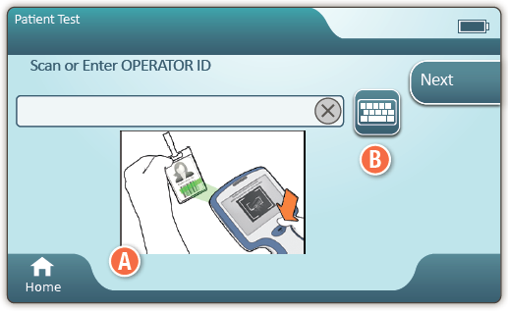
Екранне графічне зображення допомагає при скануванні. Після завершення сканування прилад перейде до наступного кроку.
Щоб ввести інформацію вручну, натисніть. Цифрова клавіатура відображається автоматично. Для введення Alpha, натисніть кнопку Abc. Після введення інформації торкніться Enter, і прилад перейде до наступного кроку в шляху.
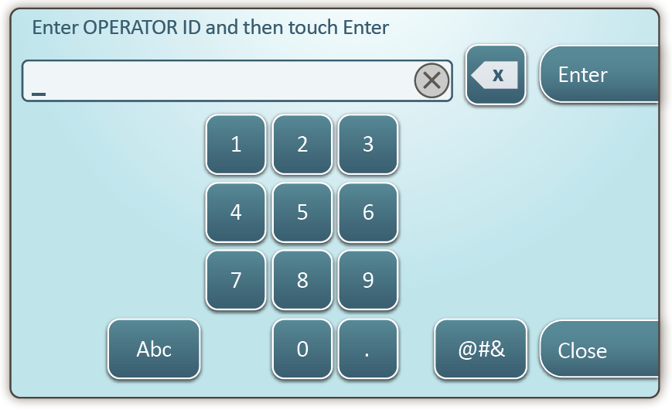

Розділ 6
Спосіб тестування пацієнта(прод.)
Наступним кроком є сканування або введенняID пацієнта
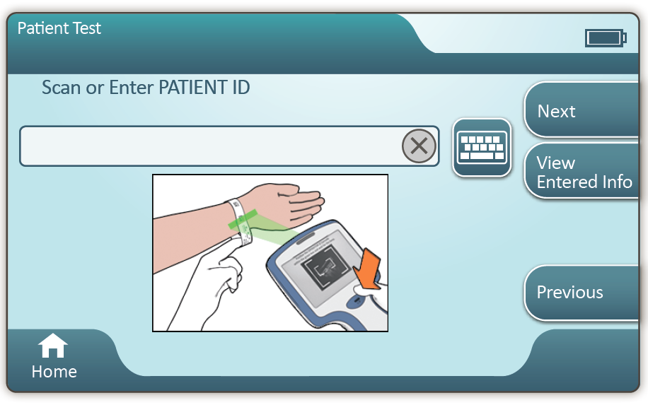
Після введення ідентифікатора пацієнта прилад переходить до вибору SAMPLE TYPE («Тип зразка»).
Виберіть SAMPLE TYPE («Тип зразка»), потім натисніть Далі.
Коли тексту передує , інформація є обов'язковою.

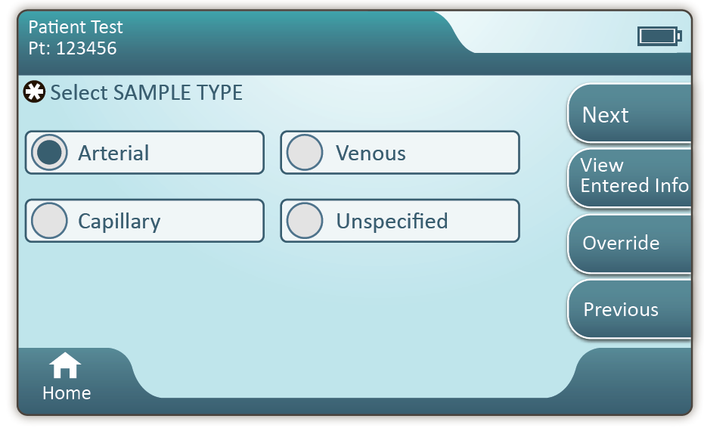
Важливе Попередження: Ви повинні вибрати правильний тип зразка. Екран довідки визначається цим вибором.

Розділ 6
Спосіб тестування пацієнта (прод.)
Сканування штрих-коду картриджа.
Необхідне сканування. Ви повинні відсканувати штрих-код.
Ця інформація не може бути введена вручну.
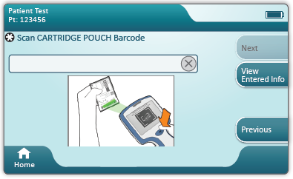
Після того, як прилад успішно сканує штрих-код, відображатиметься екран довідки.
Якщо відображається вікно Invalid Cartridge Type («Неправильний тип картриджа»), зверніться до системного адміністратора.
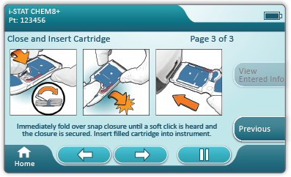
Ілюстрації довідки на цьому екрані залежать від обраного раніше зразка. Функціональні кнопки внизу екрану дозволяють виконувати функції перемотування вперед, назад і паузи.
Досвідчені користувачі можуть ігнорувати екрани довідки, вставивши заправлений картридж.
Розділ 6
Спосіб тестування пацієнта (прод.)
Після того, як картридж буде вставлено, відображатиметься контактний картридж, за яким йде панель зворотного відліку. Це дозволяє користувачеві оцінити час до результатів. Також відображатимуться такі сповіщення, як Cartridge Locked and Instrument Must Remain(«Картридж заблоковано» та «Інструмент повинен залишатися на рівні»).
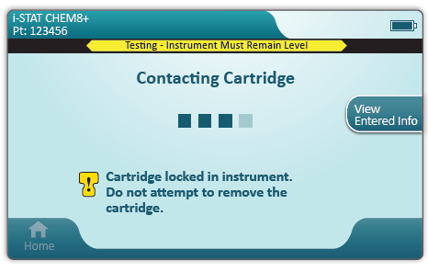

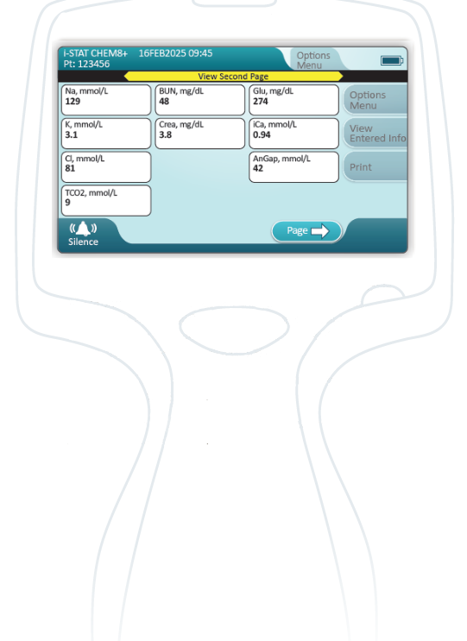
Розділ 6
Спосіб тестування пацієнта(прод.)

Коли тестування завершено, результати тесту відображаються, як в прикладі вище.

Результати
- Коли результати будуть готові, пролунає сигнал.Нажміть Silence («Без звуку») або витягніть картридж, щоб відключити звук.
- Сторінка результатів, що показана тут, використовується за умовчанням. Системний адміністратор повинен вказати діапазони, використовувані у вашій установі.
- Мигаюча кнопка сторінки внизу екрану з'являється, коли існує більше однієї сторінки результатів. Всі вкладки дій неактивні, поки не буде переглянута друга сторінка результатів.
- Іноді числові результати будуть замінені наступними символами. Під час відображення, повинен бути виконанийновий тест.
<> - Прилад не може розрахувати результат.
*** - Прилад не може визначити результат.
Зразок також може давати результати, яким передує символ більше (>) або менше (<). Ці результати знаходяться поза діапазону вимірювань приладу.
Щоб визначити точний числовий результат, зразок повинен бути проаналізований іншим методом.
Розділ 6
Друк
А) Визначити спосіб друку
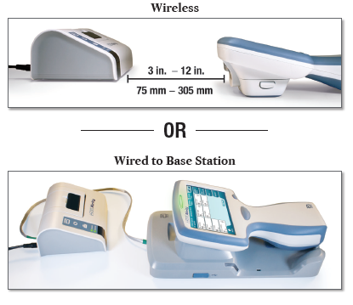
В) Після включення інструменту та принтеру, та відображення результатів на екрані натисніть Print(«Друк»).
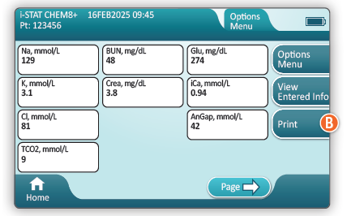

Розділ 6
Передача даних
Визначити метод передачі:
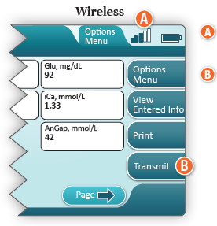
Рекомендується потужність сигналу 3 бари або більше
Щоб розпочати передачу, натисніть Transmit(«Передача»)

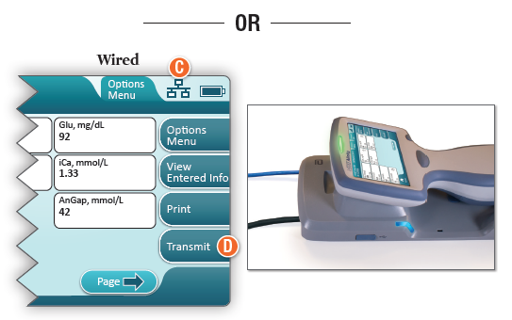

С) Значок вказує, що прилад підключений до мережі
D) Щоб розпочати передачу, натисніть Transmit («Передача»)

Розділ 6
Зразок найкращого методу
Використовуйте програму AlinIQCWi для встановлення діапазонів норми та дії.
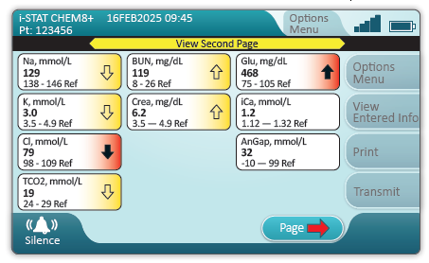

Результати
- Коли результати готові, пролунає звуковий сигнал. Натисніть Silence («Без звуку») або витягніть картридж, щоб вимкнути звук.
- Коли пристрій налаштовано системним адміністратором, можна призначити діапазони норми, а також діапазони дій.
- Коли діапазони норми призначені, вони з'являються під результатом аналізу, за яким слідує Ref («Посилання»).
- При призначенні діапазонів дії (критичної області), результати в межах цього діапазону будуть виділені кольором і стрілкою.
  - Жовтий колір в області результатів вказує, що результат знаходиться за межами діапазону норми, але не знаходиться в діапазоні дій, іноді називається неправильний результат. Стрілка вказує, якщо результат високий (↑) або низький (↓).
  - Червоний в області результатів показує, що результат знаходиться в діапазоні дії (критичній області). Стрілки вказують, чи є результат високим (↑) або низьким (↓).
  - Червона стрілка на кнопці сторінки вказує на один або більше результатів на другій сторінці, що знаходяться в діапазоні дії (критичній області).
  - Жовта стрілка на кнопці сторінки вказує на один або кілька результатів на другій сторінці, що знаходиться за межами контрольного діапазону, але не в діапазоні дії (критичній області).
  - Біла стрілка на кнопці сторінки вказує, що всі результати на другій сторінці знаходяться в межах діапазону норми.

Розділ 6
Чистка
Аналізатор i-STAT, базова станція, принтер і електронний симулятор
Чистити аналізатор i-STAT Alinity, базову станцію і електронний симулятор рекомендується періодично,або коли вони явно забруднені.
При роботі з кров'ю або зразками кровіслід приймати стандартні запобіжні заходи .
1)При чищенні аналізатора i-STAT Alinity за допомогою дезінфікуючих серветок CaviWipes або SuperSani-Cloth вимкніть прилад і покладіть його на рівну поверхню. Не чистіть і не дезінфікуйте інструмент, поки він знаходиться на базовій станції. Базова станція не потребує відключення при очищенні.
2) Витягніть нову одноразову серветку з контейнера і відіжміть, щоб видалити надлишок розчину.
3) Акуратно протріть всі зовнішні поверхні (звертаючи увагу на «Чутливі зони»), поки не буде видалений весь видимий бруд.
4) Огляньте всі поверхні. При необхідності повторіть, поки не буде видалений весь видимий бруд.
5) Протріть сухою марлею до повного висихання.
-----------------------------------------------------------------------------------------------------------------
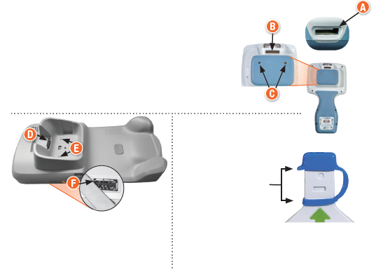

Чутливі зони
Уникайте попадання рідини на ці ділянки:
Аналізатор i-STAT Alinity
А) Порт картриджа
В) 10-контактний роз'єм під камерою
С) Золоті контакти (2) на зовнішній стороні акумулятора

Базова станція

D) 10-контактний роз'єм
E) Золотіконтакти (2)
F) Порт USB

G) Електронний симулятор
Ділянка між утримуючим кільцем захисного ковпачка та зоною білого датчика

Розділ 6
Дезінфекція
Аналізатор i- STAT Alinity
Дезінфекція рекомендується між кожним пацієнтом. Коли прилад призначений для одного пацієнта, дезінфікуйте принаймні один раз на день. Процес дезінфекції повинен розпочатися відразу після завершення процедури очищення. При роботі з кров’ю або зразками крові слід приймати стандартні запобіжні заходи.
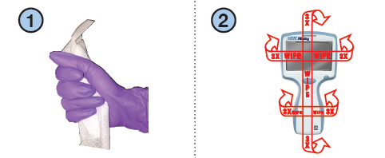

Витягніть серветку з контейнера та вижміть зайву рідину, перш ніж почати витирати поверхню.
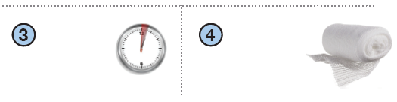
Протріть всі поверхні тричі. Включаючи передню, задню, бокові, верхню і нижню частини.

Залиште всі поверхні вологими на 3 хвилини.
Протріть сухою марлею до повного висихання

Чутливі зони
Уникайте попадання рідини на ці ділянки:
Аналізатор i-STAT Alinity
А) Порт картриджа
В) 10-контактний роз'єм під камерою
С) Золоті контакти (2) на зовнішній стороні акумулятора
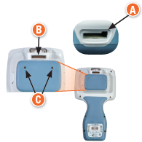

Розділ 6
Дезінфекція
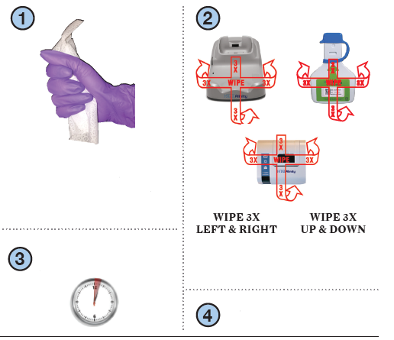
Базова станція, електронний симулятор та принтер

Витягніть серветку з контейнера та вижміть зайву рідину, перш ніж почати витирати поверхню.
Залиште всі поверхні вологими на 3 хвилини.

Протріть передню частину, як показано на малюнку, переверніть інструмент на зворотний бік і повторіть.

Протріть сухою марлею до повного висихання.

Чутливі зони
Уникайте попадання рідини на ці ділянки:
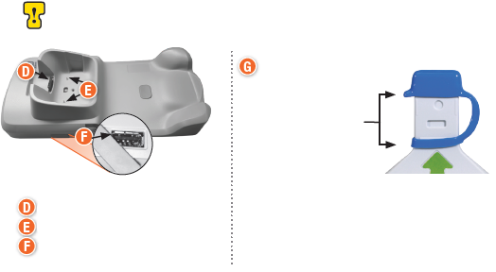
Електронний симулятор
Ділянка між утримуючим кільцем захисного ковпачка та зоною білого датчика

Базова станція
10-контактний роз'єм
Золоті контакти (2)
Порт USB

Розділ 6
- Завдяки його портативності, аналізатор i-STAT Alinity може розбризкувати рідини організму при використанні в безпосередній близькості до пацієнтів. Використання нечистих рукавичок призведе до забруднення інструменту.
- Інструменти, що застосовуються при декількох пацієнтах, можуть вимагати більш частого очищення та дезінфекції. Очищення необхідно для видалення видимого органічного бруду. Дезінфекція призначена для знищення мікроорганізмів.
- Дотримуйтесь рекомендацій FDA та CDC, а також правил та процедур вашої установи для контролю інфекцій.

Дозволені дезінфікуючі засоби


Розділ 6
Примітки:
-----------------------------------------------------------------------------------------------------------------------------------------------------------------------------------------------------------------------------------------------------------------------------------------------------------------------------------------------------------------------------------------------------------------------------------------------------------------------------------------------------------------------------------------------------------------------------------------------------------------------------------------------------------------------------------------------------------------------------------------------
------------------------------------------------------------------------------------------------------------------------------------------------------------------------------------------------------------------------------------------------------------------------------------------------------------------------------------------------------------------------------------------------------------------------------------------------------------------------------------------------------------------------------------------------------------------------------------------------------------------------------------------------------------------------------------------------------------------------------------------------------------------------------------------------------------------------------------------------------------------------------------------------------------------------------------------------------------------------------------------------------------------------------------------------------------------------------------------------------------------------------------------------------------------------------------------------------------------------------------------------------------------------------------------------------------------------------------------------------------------------------------------------------------------------------------------------------------------------------------------------------------------------------------------------------------------------------------------------------------------------------------------------------------------------------------------------------------------------------------------------------------------------------------------------------------------------------------------------------------------------------------------------------------------------------------------------------------------------------------------------------------------------------------------------------------------------------------------------------------------------------------------------------------------------------------------------------------------------------------------------------------------------------------------------------------------------------------------------------------------------------------------------------------------------------------------------------------------------------------------------------------------------------------------------------------------------------------------------------------------------------------------------------------------------------------------------------------------------------------------------------------------------------------------------------------------------------------------------------------------------------------------------------------------------------------------------------------------------------------------------------------------------------------------------------------------------------------------------------------------------------------------------------------------------------------------------------------------------------------------------------------------------------------------------------------------------------------------------------------------------------------------------------------------------------------------------------------------------------------------------------------------------------------------------------------------------------------------------------------------------------------------------------------------------------------------------------------------------------------------------------------------------------------------------------------------------------------------------------------------------------------------------------------------------------------------------------------------------------------------------------------------------------------------------------------------------------------------------------------------------------------------------------------------------------------------------------------------------------------------------------------------------------------------------------------------------------------------------------------------------------------------------------------------------------------------------------------------------------------------------------------------------------------------------------------------------------------------------------------------------------------------------------------------------------------------------------------------------------------------------------------------------------------------------------

Розділ 7
ЯК ВИКОНАТИ ТЕСТУВАННЯ ЯКОСТІ -
ЕЛЕКТРОННИЙ СИМУЛЯТОР
Починаючи з головного екрана, натисніть More Options («Додаткові параметри»), а потім Quality Options(«Параметри якості»).
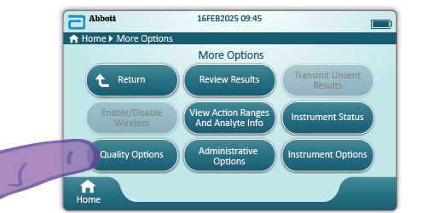

Далі натисніть кнопку Perform Electronic Simulator Test(«Виконати тест електронного симулятора»).

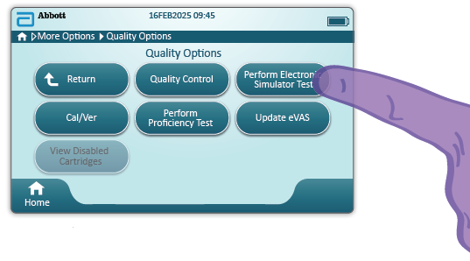

Ретельно спостерігаючи за текстовою та графічною інструкцією, користувач зможе успішно виконати тест електронного симулятора. У випадку, якщо тест не пройде, дотримуйтесь інструкцій на екрані.
Будьте обережні при роботі з електронним симулятором.
Не торкайтеся області датчика. Замініть кришку після використання.
Розділ 7
ЯК ВИКОНАТИ ТЕСТУВАННЯ ЯКОСТІ -
КОНТРОЛЬ ЯКОСТІ КРОВІ
Зайшовши на головний екран, натисніть More Options(«Додаткові параметри»), а потім Quality Options(«Параметри якості»), а потім – Quality Control(«Контроль якості»).
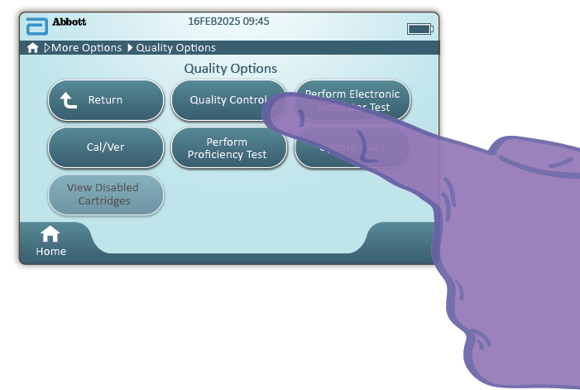
- При використанні матеріалів i-STAT Control або i-STAT Tri-Control (елементи керування та cal / ver) зверніться до інструкції з експлуатації системи.
- Коли пристрій налаштований системним адміністратором, спосіб контролю якості може відображатися на екрані, який не показуються в цій інструкції.
  - Важливо дотримуватися вказівок на екрані приладу.
  - Графічні зображення та текст на екрані надаються, щоб допомогти користувачеві.

Розділ 7
ТЕСТУВАННЯ ЯКОСТІ - КОНТРОЛЬ ЯКОСТІ КРОВІ (ПРОД.)
Наступним кроком є Perform Unscheduled QC(«Виконання незапланованого контролю якості»)
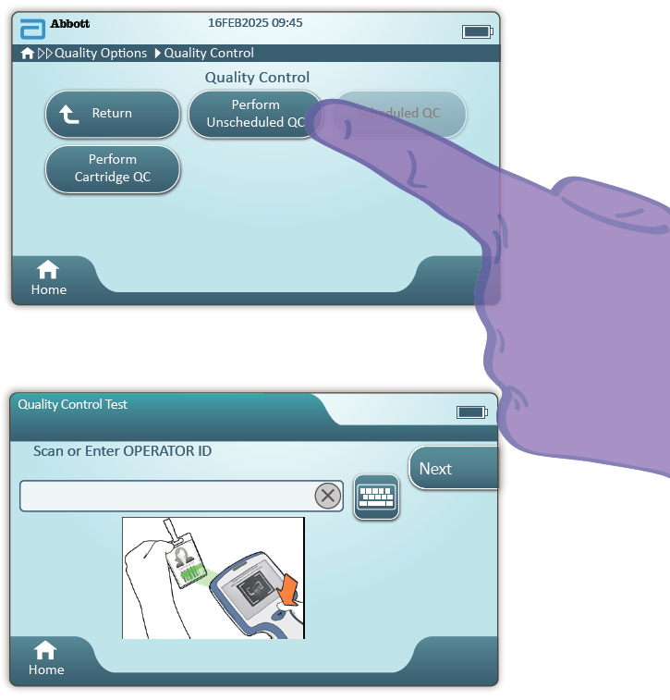

Наступним кроком є Сканування абоВведення ID ОПЕРАТОРА

Запланований контроль якості встановлюється системним адміністратором.

Розділ 7
ТЕСТУВАННЯ ЯКОСТІ - КОНТРОЛЬ ЯКОСТІ КРОВІ (ПРОД.)
Сканування штрих-коду FLUID LOT на контрольній пробірці. Введення вручну є неможливим. Необхідне сканування.
Коли тексту передує , інформація є обов'язковою.
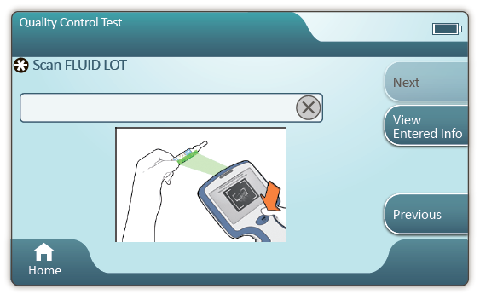
При використанні матеріалу i-STAT штрих-код на пробірці містить контрольний рівень, який тестується.
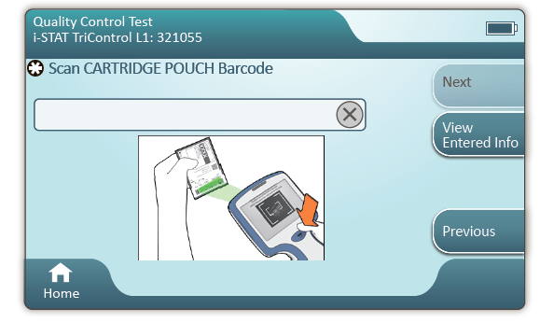

Розділ 7
ТЕСТУВАННЯ ЯКОСТІ - КОНТРОЛЬ ЯКОСТІ РІДИНИ (ПРОД.)
Після того, як прилад успішно сканує штрих-код, з'являться екрани довідки.
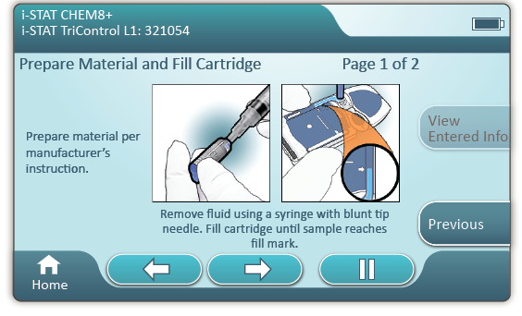
Досвідчені користувачі можуть вимкнути екрани довідки, вставивши заправлений картридж.
Після того, як картридж буде вставлено, відображатиметься контактний картридж, за яким йде панель зворотного відліку. Це дозволяє користувачеві оцінити час до результатів. Також відображатимуться такі сповіщення, як Cartridge Locked and Instrument Must Remain Level(«Картридж заблоковано» та «Інструмент повинен залишатися на рівні»).
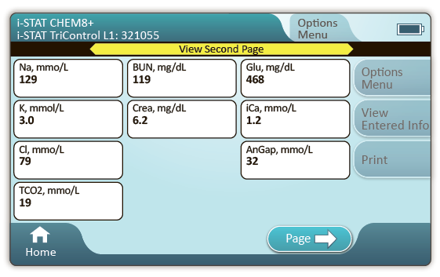
Використовуйте лист присвоєння значень, щоб визначити, чи знаходяться результати в діапазоні.
Слідкуйте за правилами лікарні, якщо результати знаходяться за межами призначеного діапазону.
Розділ 7
Зразок найкращого методу
Використовуйте програму AlinIQCWi для налаштування автоматичного визначення пропуску / відмови за допомогою eVAS
Після налаштування результати відображатимуться наступним чином:
Числове значення без стрілки - в діапазоні
Числове значення зі стрілкою ↑ - поза діапазоном Високе
Числове значення зі стрілкою ↓ - поза діапазоном Низьке
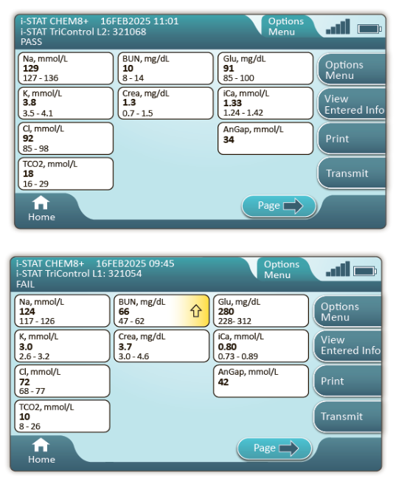
Розділ 8
Усунення неполадок
Аналізатор крові I-STAT Alinity запрограмований на виконання перевірок якості протягом всього циклу тестування.
Аналізатор має кілька методів інформування операторів про невдалу перевірку якості.
1. Помилки перевірки якості
    - Відображаються, коли пристрій виявляє проблему під час роботи картриджа або симулятора
    - Є 4 типи відмов перевірки якості:
  - Аналізатор
  - Картридж
  - Зразок
  - Програмне забезпечення
- Екран відображає тип несправності та інструкції для вирішення

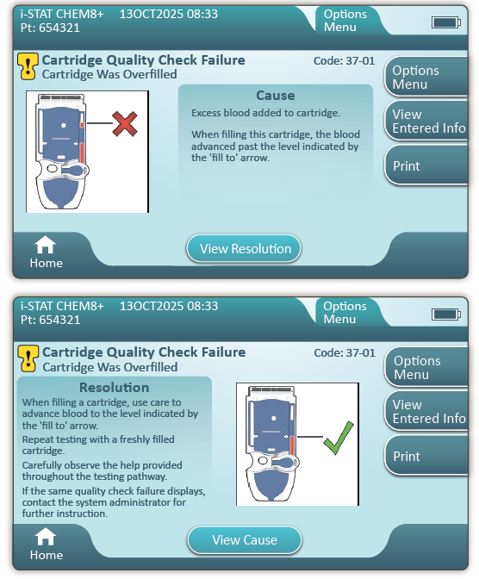

Розділ 8
Усунення неполадок (прод.)
2. Попередження при запуску
- Відображаються до появи головного екрана
- На екрані відображаються інструкції для вирішення
3. Попередження
- Кнопка попередження забезпечує доступ до опису попереджень
- Вказує на зміну стану приладу під час тестування
Повний список кодів і попереджень про збої перевірки якості див. в розділі «Аналізатор i-STAT Alinity» Інструкції з експлуатації системи.

Розділ 8
Примітки:
-----------------------------------------------------------------------------------------------------------------------------------------------------------------------------------------------------------------------------------------------------------------------------------------------------------------------------------------------------------------------------------------------------------------------------------------------------------------------------------------------------------------------------------------------------------------------------------------------------------------------------------------------------------------------------------------------------------------------------------------------
---------------------------------------------------------------------------------------------------------------------------------------------------------------------------------------------------------------------------------------------------------------------------------------------------------------------------------------------------------------------------------------------------------------------------------------------------------------------------------------------------------------------------------------------------------------------------------------------------------------------------------------------------------------------------------------------------------------------------------------------------------------------------------------------------------------------------------------------------------------------------------------------------------------------------------------------------------------------------------------------------------------------------------------------------------------------------------------------------------------------------------------------------------------------------------------------------------------------------------------------------------------------------------------------------------------------------------------------------------------------------------------------------------------------------------------------------------------------------------------------------------------------------------------------------------------------------------------------------------------------------------------------------------------------------------------------------------------------------------------------------------------------------------------------------------------------------------------------------------------------------------------------------------------------------------------------------------------------------------------------------------------------------------------------------------------------------------------------------------------------------------------------------------------------------------------------------------------------------------------------------------------------------------------------------------------------------------------------------------------------------------------------------------------------------------------------------------------------------------------------------------------------------------------------------------------------------------------------------------------------------------------------------------------------------------------------------------------------------------------------------------------------------------------------------------------------------------------------------------------------------------------------------------------------------------------------------------------------------------------------------------------------------------------------------------------------------------------------------------------------------------------------------------------------------------------------------------------------------------------------------------------------------------------------------------------------------------------------------------------------------------------------------------------------------------------------------------------------------------------------------------------------------------------------------------------------------------------------------------------------------------------------------------------------------------------------------------------------------------------------------------------------------------------------------------------------------------------------------------------------------------------------------------------------------------------------------------------------------------------------------------------------------------------------------------------------------------------------------------------------------------------------------------------------------------------------------------------------------------------------------------------------------------------------------------------------------------------------------------------------------------------------------------------------------------------------------------------------------------------------------------------------------------------------------------------------------------------------------------------------------------------------------------------------------------------------------------------------------------------------------------------------------------------------------------

Аналізатор I-STAT® ALINITY - ДОГОВІР ЛІЦЕНЗІЇ КІНЦЕВОГО КОРИСТУВАЧА
Повний текст ліцензійної угоди кінцевого користувача (“Ліцензійний договір”) для Програмного забезпечення (як визначено в ліцензійному договорі) можна знайти в Інструкції з експлуатації системи.
Перед використанням цього пристрою ознайомтеся з ліцензійною угодою. Будь-яке використання цього пристрою означає, що ви приймаєте умови ліцензійної угоди. Якщо ви не приймаєте умови ліцензійної угоди, не використовуйте цей пристрій. Програмне забезпечення та всі права на інтелектуальну власність належать APOC та його ліцензіарам. Ви не можете (i) використовувати Програмне забезпечення для доступу або спроби доступу до будь-яких інших систем, програм або даних APOC, які не доступні для загального користування; (ii) копіювати, відтворювати, змінювати, об'єднувати, змінювати, адаптувати, перекладати, повторно публікувати, завантажувати, публікувати, передавати, перепродувати або поширювати Програмне забезпечення (або пристрої) або декомпілювати, реконструювати, розбирати або іншим чином зменшувати Програмне забезпечення до людської видимої форми; (ііі) дозволити будь-якій третій стороні скористатися використанням або функціональністю Програмного забезпечення через оренду, оренду, розподіл за часом, службове обслуговування або іншу організацію; (iv) передавати будь-які права, надані Вам згідно з цим Ліцензійним договором; (v) обходити будь-які технічні обмеження в Програмному забезпеченні, використовувати будь-який інструмент для включення функцій або функціональних можливостей, які іншим чином вимкнено в Програмному Забезпеченні, або декомпілювати, розбирати або іншим чином здійснювати зворотний інжиніринг Програмного забезпечення, якщо інше не дозволено чинним законодавством; (vi) виконувати або намагатися виконувати будь-які дії, які перешкоджають належній роботі Програмного забезпечення; або (vii) інакше використовувати Програмне забезпечення, за винятком випадків, коли це прямо дозволено згідно з Ліцензійним договором.

Abbott PoC |  | Інструкція з використання аналізатора крові i-STAT
 |  | Abbott Point of Care Inc., 100 and 200 Abbott Park Rd., Abbott Park, IL 60064, United States of America
Уповноважений представник в Україні |  | ТОВ «ФАРМАЦЕВТИЧНА КОМПАНІЯ ВІСТА», 03035, м. Київ, вулиця Митрополита Василя Липківського, будинок 45, приміщення 601-1  Тел.: -----
 |  | Інструкція з використання -- версія 01
 |  | Дата останнього перегляду – 30.01.2019

